Отклонение фактической площади от проектной в квартирах, созданных на основании договоров долевого участия, является самым распространенным вопросом при приемке жилого помещении в эксплуатацию.
На практике такое изменение цены, в зависимости от наличия соответствующего условия, возможно в обе стороны:
- в пользу застройщика, что требует от дольщика соответствующей доплаты;
- в пользу дольщика, что требует возврата уплаченных средств.
При этом расчет сумм осуществляется исходя из разницы в фактической и проектной площади, умноженной на стоимость квадратного метра.
Возможно ли изменение цены по договору долевого участия?
Положениями п. 2 ст. 5 ФЗ № 214 определяется возможность изменения цены договора долевого участя (ДДУ) уже после его заключения. Так, изменение цены осуществляется при условии, что оно допускается при указании об этом в договоре, определения порядка такого изменения, случаев, допускающих его и условий, на которых оно будет производиться.
При этом изменение цены оформляется отдельным соглашением сторон.
Особенности процедуры изменения цены договора:
Стоит учитывать, что заключение соглашения недопустимо без волеизъявления хотя бы одной сторон. Игнорирование такого требования и одностороннее изменение цены будет считаться односторонним изменением ДДУ, что прямо противоречит ст. 310 Гражданского кодекса РФ.
Кроме того, договор не может предусматривать возможности одностороннего изменения цены со стороны застройщика. Наличие такого условия будет противоречить п. 1 ст. 16 ФЗ «О защите прав потребителей», как ущемляющее права дольщика, в сравнении со ст. 310 ГК. Таким образом, такое положение будет недействительным.
Согласно п. 1 ст. 452 ГК РФ, соглашение об изменении должно совершаться в той же форме, что и сам договор. Таким образом, исходя из п. 3 ст. 4 ФЗ № 214, соглашение сторон ДДУ об изменении его цены, должно быть оформлено письменным документом, а также зарегистрировано в Росреестре.
Можно ли вернуть часть денег при получении квартиры меньшей площади?
Если объект долевого строительства создан застройщиком с отступлением от условий договора, и оно делает объект непригодным для использования, это дает право дольщику на соразмерное уменьшение цены.
Если такие несоответствия не делают объект строительства непригодным, то применению подлежат нормы ст. 29 ФЗ «О защите прав потребителей», позволяющие требовать соразмерного уменьшения цены, при обнаружении недостатков выполненной работы.
В то же время ст. 5 ФЗ № 214, ставит возможность уменьшения цены договора долевого строительства в зависимость от наличия в нем условия, регламентирующего возможность изменения такой цены, а также определяющего случаи, в которых это возможно.
Исходя из этого, дольщику необходимо учитывать, что:
Возможность возврата части уплаченных по ДДУ средств, в случае передачи квартиры с меньшей по квадратуре по акту приема-передачи, зависит от наличия в таком договоре соответствующего условия, предполагающего возможность изменения цены.
При наличии условия, позволяющего изменить цену договора, дольщику необходимо заключить с застройщиком соответствующее соглашение об изменении цены. При отказе застройщика заключить соглашение, средства взыскиваются в судебном порядке, как суммы, полученные в качестве неосновательного обогащения (ст. 1102 ГК РФ).
При отсутствии в договоре условия о возможности изменения цены и передачи застройщиком по акту квартиры меньшей площади, дольщик вправе требовать безвозмездного устранения таких недостатков или соразмерного уменьшения цены договора (п. 2 ст. 7 ФЗ № 214).
Поскольку такой недостаток, как нехватка площади, на практике устранить невозможно, дольщик вправе отказаться от исполнения договора в одностороннем порядке (пп. 2 п. 1 ст. 9 ФЗ № 214). После этого застройщик обязан будет вернуть дольщику ранее полученные средства, вместе с процентами за их использование.
Нужно ли доплачивать за увеличение площади квартиры по договору долевого участия?
Если в ДДУ предусмотрено условие о возможности изменения цены, то застройщик будет вправе требовать от дольщика заключения соглашения об изменении цены, по которому тот обязан, будет произвести доплату.
Застройщик не вправе требовать осуществления доплаты без заключения соглашения с дольщиком, поскольку это является односторонним изменением договора, что запрещено ст. 310 ГК РФ.
В то же время отказаться от исполнения договора в одностороннем порядке, на основании отказа дольщика от осуществления доплаты, застройщик не может.
Таким образом, дольщики вправе отказываться от оплаты лишней площади даже при наличии в договоре условия, обязывающего их к этому.
На практике, применение данных норм всецело зависит от позиции судов по этому поводу, которые в большинстве своем противоречивы, что чаще всего приводит к умалению прав дольщиков.
Для расчета суммы, подлежащей возврату дольщику, следует использовать формулу:
(проектная площадь — фактическая площадь) × стоимость квадратного метра.
Для расчета суммы, подлежащей доплате застройщику, используется формула:
(фактическая площадь — проектная площадь) × стоимость квадратного метра.
Пример:
М. заключил с ООО «ХХХ» договор участия в долевом строительстве, по которому, при окончании строительства должен был получить квартиру, площадью 50 кв. м., за которую он выплатил цену в 3,5 млн рублей. После обмерки ПИБ оказалось, что площадь квартиры составляет 53 кв. м исходя из чего, ООО «ХХХ» требовала с М. доплаты за лишнюю площадь, что предусматривалось договором. Размер доплаты рассчитывался исходя из стоимости 1 кв. м, которая составляла 70 тыс. р. (3,5 млн/50 кв.м). Разница площадей составляла 3 кв. м, ввиду чего, размер доплаты составил 210 тыс. р. (70 тыс. р. × 3 кв.м).

Информация подготовлена с использованием СПС Консультант плюс.
За подробной консультацией
ждём Вас по адресам:

г.Иркутск, ул.Трилиссера, 51, 8(395-2)22-23-88 Пушкина, 8, 8(395-2)63-66-22 zpp@sesoirk.irkutsk.ru.
г.Ангарск, 95 кв. д.17 тел.8(395-5) 67-55-22 ffbuz-angarsk@yandex.ru
г.Усолье-Сибирское, ул.Ленина, 73 тел.8(395-43) 6-79-24 ffbuz-usolie-sibirskoe@yandex.ru
г.Черемхово, ул.Плеханова, 1, тел.8(395-46) 5-66-38; ffbuz-cheremxovo@yandex.ru
г.Саянск, мкр.Благовещенский, 5а, тел.8(395-53) 5-24-89; ffbus-saynsk@yandex.ru
п.Залари (обращаться в г.Иркутск, г.Саянск)
г.Тулун, ул.Виноградова, 21, тел. 8(395-30) 2-10-20; ffbuz-tulun@yandex.ru
г.Нижнеудинск, ул.Энгельса, 8 тел.8(395-57)7-09-53,
ffbuz-nizhneudinsk@yandex.ru,
г.Тайшет,ул.Северобазарная, 3-1н , тел. 8(395-63) 5-35-37;ffbuz-taishet@yandex.ru
г.Братск, (обращаться в г.Иркутск)
г.Железногорск-Илимский, (обращаться в г.Иркутск, г.Усть-Кут)
г.Усть-Илимск, лечебная зона, 6 тел.8(395-35) 6-44-46;ffbuz-u-ilimsk@yandex.ru
г.Усть-Кут, ул.Кирова, 91, тел.8(395-65) 5-26-44; ffbuz-u-kut@yandex.ru
п.Усть-Ордынский, пер.1-ый Октябрьский, 12 тел.8(395-41) 3-10-78, ffbuz-u-obao@yandex.ru

ФБУЗ «Центр гигиены и эпидемиологии в Иркутской области»

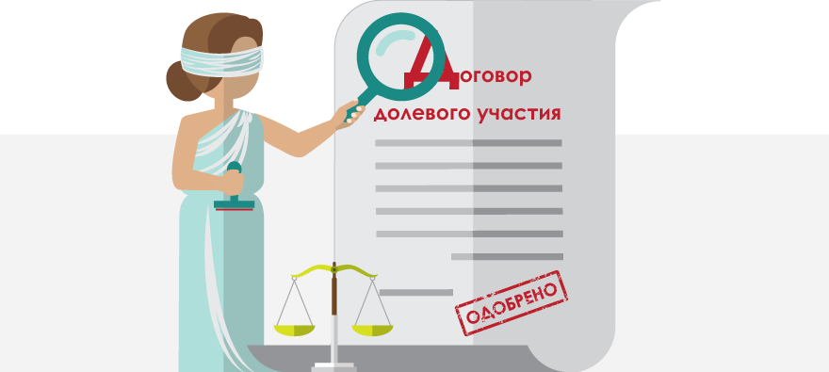
Что делать, если изменилась площадь квартиры по Договору долевого участия?

Консультационный центр и пункты
по защите прав потребителей

